特种设备注册登记与使用管理规则（2001版）
质技监局锅发[2001]57号

各省、自治区、直辖市质量技术监督局：
为加强和规范特种设备使用环节的管理，防止和减少特种设备事故的发生，根据《特种设备质量监督与安全监察规定》（国家质量技术监督局令第13号）的规定，我们制定了《特种设备注册登记与使用管理规则》(详见附件)。
现印发给你们，请转发贯彻。执行中发现的问题请及时向我局锅炉压力容器安全监察局报告。
附件：《特种设备注册登记与使用管理规则》
国家质量技术监督局
2001年4月9日
附件：
特种设备注册登记与使用管理规则
第一条 为加强和规范特种设备使用环节的管理，防止和减少特种设备事故的发生，根据《特种设备质量监督与安全监察规定》(国家质量技术监督局令第13号，以下简称13号令)，制定本规则。
第二条 本规则适用于电梯、起重机械、厂内机动车辆、客运索道、游艺机和游乐设施等特种设备（详见附录1）的注册登记与使用管理。特种设备的安装、使用、维修保养、改造和检验等单位必须执行本规则。
第三条 各级质量技术监督行政部门负责特种设备安全监察的机构(以下简称特种设备安全监察机构)，按照13号令和本规则的规定，负责本辖区内特种设备的注册登记与使用管理的安全监察。
第四条 从事特种设备型式试验、验收检验和定期检验等监督检验工作的技术机构(以下简称监督检验机构），必须经省级以上(含省级，下同)质量技术监督行政部门的资格认可和授权。客运索道、游艺机和游乐设施的监督检验机构，必须经国家质量技术监督局的资格认可和授权。
第五条 本规则部分用语的定义：
1、“使用单位”是指具有在用特种设备管理权利和管理义务的单位或个人。其既可以是特种设备产权所有者，也可以是受特种设备产权所有者委托，具有一年以上在用特种设备管理权利和管理义务者。
2、“大修”是指需要通过拆卸或者更新主要受力结构部件才能完成的修理业务，亦包括对机构(传动系统)或者控制系统进行整体修理的业务，但大修后特种设备的性能参数与技术指标不应变更。
3、“改造”是指改变原特种设备受力结构、机构(传动系统)或控制系统，致使特种设备的性能参数与技术指标发生变更的业务。
第六条 使用单位新增并投入使用的特种设备，必须符合国家有关法规和强制性标准的要求。
第七条 安装、大修、改造特种设备前，使用单位必须持有关资料，到所在地区的地、市级以上(含地、市级，下同）特种设备安全监察机构备案。备案时，使用单位需持以下资料：
一、中文使用说明书、产品合格证和型式试验报告(必要时)；
二、安装、大修、改造特种设备的施工项目合同；
三、项目施工单位的《特种设备安装改造维修保养资格证》；
四、项目施工方案及其安全防护措施；
五、配套土建基础的技术图样等资料（仅限客运索道与存在配套土建基础的游艺机和游乐设施必须提供）；
六、改造项目或者安装客运索道及附录2所列游艺机和游乐设施的项目，必须提供由规定的监督检验机构出具的设计审查报告；
七、客运索道、游艺机和游乐设施的安装项目，必须有建设项目主管部门的审批报告；
八、使用单位和安装、大修、改造项目承担者的名称、地址、邮政编码、法定代表人与负责人的联系电话等通讯资料。
第八条 特种设备安全监察机构接到备案资料后，应当严格按照有关法规和标准进行审查并在10个工作日内完成。
资料齐全并符合要求的，发给使用单位《特种设备注册登记表》(每台2份，格式见附录3)。不符合国家有关法规或者标准要求的，特种设备安全监察机构应当提出纠正意见，纠正工作完成后，方准许施工。l0个工作日内未提出纠正意见的、视为准许施工。
第九条 特种设备安装、大修、改造后，施工单位必须根据国家有关法规和标准的要求，对设备的质量和安全技术性能进行自检合格并出具自检报告后、方能交付使用单位。由使用单位向规定的监督检验机构申请验收检验。新增无需现场安装的特种设备，备案后，使用单位即可向规定的监督检验机构申请验收检验。
客运索道验收检验前，使用单位应向所在地省级特种设备安全监察机构提出运营申请报告，经该机构对客运索道使用单位的安全管理审查合格并填写《客运索道安全管理审查表》(格式见附录4)后，方能向国家客运索道监督检验机构申请验收检验。
第十条 使用单位向监督检验机构申请验收检验时，应当提供以下资料：
一、《特种设备注册登记表》(每台2份)；
二、改变原施工方案进行施工及有关隐蔽工程的施工情况记录；
三、试运行记录；
四、施工单位自检报告(新增无需现场安装的除外)；
五、配套土建工程的验收证明(仅限客运索道与存在配套土建基础的游艺机和游乐设施必须提供)；
六、《客运索道安全管理审查表》(仅限客运索道)。
第十一条 监督检验机构收到验收检验申请后，必须在10个工作日内安排检验工作。完成验收检验后，必须在10个工作日内出具验收检验报告。检验合格者，发给加盖统一规格钢印的特种设备《安全检验合格》标志（格式见附录5，编号见附录6）。该标志有效期自签发验收检验或者定期检验报告之日起计算。客运索道经验收检验合格者，还应当发给《客运索道安全检验合格证》(格式见附录7)。对无需现场安装的特种设备，凡有连续5年以上(含5年)验收检验合格记录企业制造的定型产品，经监督检验机构检验员确认其安全技术性能合格的，可以免于验收检验，但监督检验机构必须在《特种设备注册登记表》上签署意见和加盖印章，并发给加盖统一规格钢印的特种设备《安全检验合格》标志。该标志有效期自监督检验机构签署免检意见之日起计算。
第十二条 特种设备验收检验合格后，施工单位必须将设备使用说明书、产品合格证、型式试验报告、配套土建基础技术图样等有关技术文件和资料，移交使用单位存入特种设备技术档案。
第十三条 新增特种设备在投入使用前，使用单位必须到所在地区的地、市级以上特种设备安全监察机构办理注册登记手续，注册登记后，才可以投入使用。办理注册登记时，应当提供以下资料：
一、《特种设备注册登记表》(每台2份)；
二、验收检验报告和《安全检验合格》标志；
三、操作人员的《特种设备作业人员资格证》；
四、与维修保养单位签订的维修保养合同，或者是制造企业对新增特种设备提供免费维修保养的证明文件，或者与本单位取得特种设备维修保养资格的人员签订的维修保养责任书；
五、维修保养单位的《特种设备安装改造维修保养资格证》，或者本单位维修保养人员的《特种设备作业人员资格证》；
六、使用和运营的安全管理制度。
当由制造企业提供免费维修保养且其期限达到时，必须向注册登记机构补报本条第五款规定的维修保养合同或者维修保养责任书。
第十四条 收到注册登记申请的特种设备安全监察机构，必须在5个工作日内完成查验资料工作，符合13号令及本规则规定的，应在《特种设备注册登记表》上填写有关内容。注册登记后，特种设备安全监察机构应将一份《特种设备注册登记表》交由使用单位存档，另保留一份在本单位存档。厂内机动车辆完成注册登记后，还应当核发厂内机动车辆牌照(格式见附录5，编号见附录8)。
第十五条 使用单位必须将特种设备《安全检验合格》标志及相关牌照和证书固定在规定的位置上。《安全检验合格》标志超过有效期或者未按照规定张挂《安全检验合格》标志的特种设备不得使用。
第十六条 使用单位必须指定专人负责特种设备的安全管理工作(以下称为“安全管理人员”)。安全管理人员应当掌握相关的安全技术知识，熟悉有关特种设备的法规和标准，并覆行以下职责：
一、检查和纠正特种设备使用中的违章行为；
二、管理特种设备技术档案；
三、编制常规检查计划并组织落实；
四、编制定期检验计划并落实定期检验的报检工作；
五、组织紧急救援演习；
六、组织特种设备作业人员的培训工作。
第十七条 使用单位必须制定以岗位责任制为核心的特种设备使用和运营的安全管理制度，并予以严格执行。安全管理制度至少应当包括：
一、各种相关人员的职责；
二、操作人员守则；
三、安全操作规程；
四、常规检查制度；
五、维修保养制度；
六、定期报检制度；
七、作业人员及相关运营服务人员的培训考核制度；
八、意外事件和事故的紧急救援措施及紧急救援演习制度；
九、技术档案管理制度。
第十八条 使用单位应当严格执行特种设备年检、月检、日检等常规检查制度，发现有异常情况时，必须及时处理，严禁带故障运行。检查可根据本单位设备的具体情况进行，但内容至少应当包括：
一、对在用特种设备，每年至少进行一次全面检查，对乘载类特种设备，必要时要进行载荷试验，并按额定速度进行起升、运行、回转、变幅等机构的安全技术性能检查。
二、月检至少应检查下列项目：
1、各种安全装置或者部件是否有效；
2、动力装置、传动和制动系统是否正常；
3、润滑油量是否足够，冷却系统、备用电源是否正常；
4、绳索、链条及吊辅具等有无超过标准规定的损伤；
5、控制电路与电气元件是否正常。
三、日检至少应检查下列项目：
1、运行、制动等操作指令是否有效；
2、运行是否正常，有无异常的振动或者噪声；
3、客运索道、游艺机和游乐设备易磨损件状况；
4、门联锁开关及安全带等是否完好(当有这些装置时)。
检查应当做详细记录，并存档备查。
第十九条 使用单位应当建立完整、准确的特种设备技术档案，并长期保存。使用单位变更时，应随机移送技术档案。技术档案内容至少包括：
一、《特种设备注册登记表》；
二、设备及其部件的出厂随机文件；
三、安装、大修、改造的记录及其验收资料；
四、运行使用、维修保养和常规检查的记录；
五、验收检验报告与定期检验报告；
六、设备故障与事故的记录。
第二十条 特种设备安装、操作、维修保养等作业人员，必须接受专业的培训和考核，取得地、市级以上质量技术监督行政部门颁发的《特种设备作业人员资格证》后，方能从事相应的工作。
第二十一条 使用单位必须严格执行特种设备的维修保养制度，明确维修保养者的责任，对特种设备定期进行维修保养。
特种设备的维修保养必须由持《特种设备作业人员资格证》的人员进行，人员数量应与工作量相适应。本单位没有能力维修保养的，必须委托有资格的单位进行维修保养。
第二十二条 接受委托的特种设备维修保养单位，必须与使用单位签订维修保养合同，并对维修保养的质量和安全技术性能负责。使用单位自行承担特种设备维修保养的，维修保养的质量和安全技术性能由使用单位负责。
第二十三条 在用特种设备实行安全技术性能定期检验制度。使用单位必须严格执行定期报检制度，按时申请定期检验，及时更换《安全检验合格》标志中的有关内容。客运索道使用单位在申请3年一次的全面检验前，应向所在地省级特种设备安全监察机构提出运营复审申请报告，经该机构对客运索道使用单位安全管理状况审查合格并填写《客运索道安全管理审查表》后，方能向国家客运索道监督检验机构申请全面检验。
客运索道的年度检验按照13号令的第51条执行。
第二十四条 特种设备产权发生转让时，应当履行以下手续：
一、原产权单位应当持拟转让设备的《特种设备注册登记表》及有关牌照和证书，到原注册登记机构办理注销变更手续；
二、原产权单位应将特种设备及其部件的出厂随机文件、办理注销变更手续后的原《特种设备注册登记表》（2份）、历次检验报告、维修保养和改造记录等有关资料及其有关牌照和证书，移交给该设备的产权接收单位；
三、易地重新安装的特种设备，新的使用单位应当按照本规则的有关规定，分别申请备案、验收检验和注册登记的手续，其《安全检验合格》标志的有效期限重新计算；
四、不需要易地重新安装的，该设备的产权接收单位或使用单位，应当重新填写《特种设备注册登记表》（2份）并到原注册登记机构重新进行注册登记(设备编号不变)，设备定期检验的期限不变。
第二十五条 特种设备产权单位不变但需要易地重新安装的，使用单位应当按照本规则的有关规定，分别申请备案、验收检验和办理注册登记的手续，其《安全检验合格》标志的有效期限重新计算。
第二十六条 遇到下列情况之一的特种设备，在使用前，承担维修保养的单位应当对其进行全面检查和维修保养：
一、经受了可能影响其安全技术性能的自然灾害(如火灾、水淹、地震、雷击、大风等)；
二、发生设备事故；
三、停止使用1年以上。
经全面检查和维修保养，完全消除影响安全的隐患后，方可以投入使用。实施大修的特种设备，必须按照大修的有关规定执行。上述工作情况应当详细记录。
第二十七条 产权单位或者使用单位自行决定封停特种设备使用且其期限超过1年时，应当报该设备注册登记机构备案，办理停止使用手续。经确认的，在其停止使用期间，不对其进行定期检验。
封停特种设备期限超过1年但未报注册登记机构备案的，或者封停设备期限不足1年的，仍按照原期限进行定期检验。停止使用期限达到并拟更新使用时，应当按照第二十六条的规定履行相应工作。
第二十八条 特种设备或者其零部件，达到或者超过执行标准或者技术规程规定的寿命期限后应予报废处理。特种设备进行报废处理后，使用单位应当向该设备的注册登记机构报告，办理注销手续。厂内机动车辆报废后，还应将厂内机动车辆牌照交回原注册登记机构。
第二十九条 使用单位每年至少应当组织一次特种设备出现意外事件或者发生事故的紧急救援演习，演习情况应当记录备查。
第三十条 特种设备一旦发生事故，使用单位必须采取紧急救援措施，防止灾害扩大，保护好事故现场，并按照国家有关规定及时向当地特种设备安全监察机构及有关部门报告。
第三十一条 在爆炸危险场所使用的特种设备，除执行13号令和本规则的有关要求之外，必须符合《中华人民共和国爆炸危险场所电气安全规程》等相关规章或者标准中关于防爆安全技术的要求。
第三十二条 按本规则规定执行特种设备备案、注册登记等工作的特种设备安全监察机构，可将上述工作委托当地的监督检验机构或者下属行政部门办理，但必须对外公告，并监督其执行情况。
第三十三条 特种设备《安全检验合格》标志和厂内机动车辆牌照必须按照附录5规定的制作规则，由省级以上特种设备安全监察机构指定的单位统一制作。
第三十四条 本规则由国家质量技术监督局锅炉压力容器安全监察局负责解释。
第三十五条 本规则自颁布之日起实施。
附录：1、特种设备分类目录
2、实施设计审查的游艺机和游乐设施目录
3、特种设备注册登记表
4、客运索道安全管理审查表
5、特种设备《安全检验合格》标志及厂内机动车辆牌照制作规则
6、特种设备《安全检验合格》标志及《客运索道安全检验合格证》的编号与张挂规则
7、《客运索道安全检验合格证》(格式)
8、厂内机动车辆牌照编号与张挂规则
附录1：
特种设备分类目录
见表
附录2：
实施设计审查的游艺机和游乐设施目录
见表
附录3：
特种设备注册登记表
（使用单位印章） 登记表编号：
见表
《特种设备注册登记表》填写说明
所有填写的数据应代表设备当前的状态，登记时应由使用单位在表头盖公章。
1. 注册登记机构：填写负责注册登记的安全监察机构。
2. 注册登记日期：填写注册登记的日期。
3. 设备注册代码：按照附六中明确的设备编号办法编码并填写。
4. 更新日期：写入本次填写《特种设备注册登记表》的日期。
5. 单位内部编号：填写设备使用单位内的编号。
6. 厂车牌照编号：填写厂内机动车辆牌照编号，其他设备可不填该内容，填写“一”。
7. 注册登记人员：填写负责进行注册登记的人员。
8. 使用单位：填写特种设备使用单位注册名称。
9. 使用、设计、制造、安装、产权、检验单位、承担单位代码：填写依据国家规定，由有关机构发放的单位组织机构代码。
10. 使用单位地址：填写使用单位的地址，区（县）后，可继续填写街（镇、乡）号（村）等。
11. 安全管理部门：填写使用单位负责特种设备安全管理的内部机构，如设备处（科）。
12. 安全管理人员：填写使用单位负责特种设备安全管理人员的姓名。
13. 设备类别：按照电梯、起重机械、厂内机动车辆、客运索道、游艺机和游乐设施等填写。
14. 设备名称：按照设备标准代码所例举的名称填写。
15. 资格证书名称：填写制造单位取得资格的证书名称，如没有取得证书，可填“无”，如该设备制造环节没有取得资格的要求，可填写“无此项”。
16. 适用场所：注明能否在具有防爆要求的场所使用。
17. 设备主要性能参数：按照设备类别，分别填写相应的性能名称和参数。
17.1 电梯：①垂直电梯：运行速度（m/s）、额定载荷（kg）、层站（单位为个）、提升高度（m）等；②液压电梯：油缸压力（N/mm2）及上述垂直电梯所列性能参数；③自动扶梯：提升高度（m）、输送能力（p/h）、运行速度（m/s）、梯级宽度（m）、倾斜角度（°）；④自动人行道：输送能力（p/h）、运行速度（m/s）、使用区段长度（m）、梯级宽度（m）、倾斜角度（°）。
17.2 起重机械：起重量（根据设备不同，或为额定载荷kg，或为最大提升力矩kg·m）、提升高度（m）、工作半径（m）或最大跨度（m）等。
17.3 厂内机动车辆：运行速度（Km/h）、额定载荷（kg）、动力方式（分为电动、内燃填写）。
17.4 客运索道：运行速度（m/s）、索道长度（m）、运载能力（p/h）、运载车辆形式（分为吊厢式、吊篮式、吊椅式、拖牵式）。
17.5 游艺机和游乐设施：载客部位线速度（m/min）、高度（m）、额定乘客人数。
18. 检验单位：填写最近一次进行设备验收检验、定期检验、事故鉴定检验的单位。
19. 检验日期：填写检验工作完成，正式出示报告的日期。
20. 检验类别：填写验收检验、定期检验、事故鉴定检验等检验类别。
21. 主要问题：可填写检验中发现的设备问题等。
22. 检验结论：按有关检验规程规定的要求填写，如合格、复检合格、不合格、复检不合格。
23. 设备变动方式：填写设备最近发生的变动，如改造、大修、移装等。
24. 变动主要项目：填写发生变化的主要部位或部件等；移装可填“无”。
25. 变动承担单位：填写承担改造、大修、移装等变动的施工单位。
注：所列栏目，没有该项目的填写“无此项”，无法填写内容的填写“无”，不需要填写的可划“—”，不要空项。
附录4：
客运索道安全管理审查表
（使用单位印章） 登记编号：
见表
见表
客运索道安全管理审查与填写审查表方法
本方法依据《特种设备质量监督与安全监察规定》（国家质量技术监督局令第13号）和《客运架空索道安全规范》（GB12352－90）的有关要求编写。
1． 审查基本要求
1．1．审查人员
审查组的负责人必须由取得中级以上技术职称的特种设备安全监察员担任，审查组成员必须由特种设备安全监察员担任。
1．2．审查前的准备
1．2．1．准备好《客运索道安全管理审查表》。
1．2．2．了解接受审查客运索道基本情况。
1．2．3．听取索道站（公司）主要领导对客运索道工作情况的汇报。
1．3．审查步骤
1．3．1．收集需要审查的文件，分类并阅读。
1．3．2．具体步骤：
按照必备文件、机构设置与队伍建设、人员素质、各种岗位责任制度、各种设备安全操作规程、有关管理制度、工作记录、文明守则、标志的顺序，逐项依次实施审查。
2． 审查实施方法
2．1．必备文件
主要审查有无所列必备文件，核查提供文件有无违反规定的问题。前九项文件，对初次提出运营申请的客运索道必须具备并要进行核查；对提出运营复审申请的客运索道，只要技术档案中保存完好即可。第十项文件则是当安装过程中或投入运营后，更改了原设计的技术参数或原安装施工方案时必须具备。
2．1．1．建设项目主管部门审批文件
a． 客运索道建设项目的可行性分析报告。
b． 依据国家规定，处于国家级重点风景名胜区的，应有建设部批文；处于省级风景名胜区的，应有省级建委批文；国家森林公园应有省级以上林业行政主管部门批文；其余地区应有县级以上政府主管部门批文。
2．1．2．设计单位资质证明及设计说明书
a． 有关政府行政部门出具的，确认设计单位承担客运索道等相应设计项目能力、资质的证明文件。
b． 设计单位出具的有关客运索道基本参数受力分析的计算结果、说明等文件。
2．1．3．安装施工方案及主要设备施工图
a． 安装客运索道的施工工艺过程方案，包括临时货运索道架设方案、设备安装程序、施工过程中的安全防护等。
b． 侧型图、上下站配置图、关键部件的装配图、易损件图等。
2．1．4．安装、检查、使用维护说明书
包括客运索道及其附属设备，均应有说明书。
2．1．5．设计安全审查意见
由省级特种设备安全监察机构组织，国家客运索道监督检验机构出具的关于客运索道设计安全审查报告。
2．1．6．隐蔽工程设计、施工记录文件
土建基础、防雷接地等设计计算及施工纪录等文件。
2．1．7．土建工程验收（备案）文件
由法定机构出具的，对土建基础（包括驱动机、迂回部分和支架）和站房结构的工程监理意见和证明土建工程合格的验收（备案）文件。
2．1．8．机电设备和钢丝绳出厂合格证
由制造厂质量检验部门出具的合格证。
2．1．9．索道安装单位资格证书及竣工自检报告和试运行记录
a． 客运索道安装单位的《特种设备安装维修保养改造资格证》。
b． 客运索道安装工程竣工后，安装单位按照国家有关规定和标准，对客运索道进行检验和试运行出具的自检报告与试运行记录。要求有客运索道实际状况的测量值（包括线路基础、支架的测量记录）、试验值和客运索道设计者、安装者及使用单位的签字盖章。
2．1．10．重大技术问题的文件
制造、安装、调试过程中若对原设计或原安装施工方案进行了修改，则应有负责人签字（盖章）的改动说明和必要的计算书等技术文件；已投入使用的客运索道，如在大修、改造中更换了主要构件或修改了原设计参数的，也应有负责人签字（盖章）的改动说明和必要的计算书等技术文件。若无修改则无此项。
2．2．机构设置与队伍建设
2．2．1．安全管理机构
审查安全管理机构及具体人员的设置是否合理，人员专业搭配是否满足安全管理工作的需要。
2．2．2．管理人员及值班站长（经理）的任命
各级管理人员（如班组长、安全员）和值班站长（经理）均应有客运索道使用单位的正式任命。
2．2．3．每班紧急救援组织的设置
每班是否明确了紧急救援组织，设置是否合理。
2．2．4．
每班是否明确了安全员监督检查客运索道运营的安全状况。
2．2．5．
查业务培训、安全教育和考核的记录以及上岗证，另外审查班前会、早检、巡检情况。
2．2．6．职工的安全意识和必要的安全知识
安全意识主要审查职工是否了解本职、本岗和所在客运索道可能遇到的安全问题及意外事件；安全知识主要审查是否了解本人日常应当履行安全工作的相关知识，以及出现意外事件或发生事故时自己的职责。可以通过提问等方式审查，每个岗位至少审查一名员工。
2．3．人员素质
2．3．1．结合2.2条的审查、各项安全操作规程、各岗位的责任制度以及本单位有关管理制度，按照审查表中具体规定的基础上进行审查。
2．3．2．上岗证书
站长应经国家客运索道监督检验机构组织的专业培训与考核，持有国家特种设备安全监察机构核发的有效的《客运索道安全管理资格证》；技术主管应有相关专业大专以上学历或者具有高中以上学历，并在该索道站从事三年以上维修保养等技术工作，客运索道司机（操作人员）、维修保养和站务等作业人员要经省级以上特种设备安全监察机构组织的专业培训和考核，持有其核发的《特种设备作业人员资格证》；电工应持有政府主管部门核发的相应等级的电工证。
2．4．各种岗位的责任制
根据岗位设置所制定的各岗位责任制要满足责、权、利的明确，保证各岗位职责明确。另外，要审查各岗位安全操作规程是否科学合理。
2．5．各种设备安全操作规程
审查各种设备是否制定了安全操作规程，制定得是否科学合理，是否能满足本单位设备安全管理的实际需要。
2．6．有关管理制度
至少规定的制度已经建立，而且该“上墙”的已经“上墙”。另外，要审查已建立的制度及必要的实施办法是否满足本单位安全管理工作的需要，是否已得到有效实施。其中，技术档案、急救物品的管理必须有专人负责，紧急救援措施要落实到每个救援人员。
2．7．工作记录
审查规定记录的表格制定是否合理，各项记录是否翔实认真，签字（盖章）是否齐全。其中，紧急救援演习应在索道线路距地高度最大处进行，并记录所用时间（一般从索道停机，确定要救护算起，到救下的第一个人回到站房止），以确定救护的熟练程度。
2．8．文明守则
至少已制定了规定项目的文明守则。要审查的有站台工作人员及一切对外服务人员，是否了解和遵从了这些文明守则。
2．9．标志
审查规定标志等是否满足要求。其中，对复查单位要审查有无《客运索道安全检验合格》标志。对所有索道要审查站台上有无明确乘客通行方向和上下车位置的标志，站台出入口有无出入标志，尤其是进站口应设有坚固的栏杆以疏导乘客，售票处应有明显的乘客须知，以劝阻身体情况不适宜乘坐客运索道的人员不乘坐客运索道。
2．10．审查结论的确定
2．10．1．对于报告中的每项都应确定合格或不合格，需要改的应定为不合格，待整改后可在整改结果中予以说明。
2．10．2．审查表中序号1~16、39~44、47、48、50、51、53、的项目为关键项，其中有一项不合格时，可判定总结论为不合格。
2．10．3．审查结论栏可增用附页填写审查意见，以便客运索道使用单位准确理解整改意见。整改必须提出期限要求。
附录5：
特种设备《安全检验合格》标志及厂内机动车辆牌照制作规则
一、 专用于小型特种设备的《安全检验合格》标志（厂内机动车辆限用此标志）
1． 标志材料：采用高强度、防水、抗酸酯、耐高温（170℃以上）的聚酯（PET）标签专用材料。
2． 固定材料：采用能够防水、耐高温、抗酸脂的丙烯酸类胶膜（应已附着于标志背面），其操作温度不高于15℃，允许的使用温度应当在－40℃到170℃之间，粘接的有效期至少应保证3年。
3． 标志打印：此标签可用普通激光打印机进行打印，建议采用惠普系列激光打印机。
4． 标志基本尺寸及制作参数见图一及图二，其中，标志内中偏右侧区域（60mm×26mm）为打印区，背景为防伪图案。
5． 《安全检验合格》标志上的“质量技术监督行徽”符合《技术监督行徽使用管理规定》（技监局法函[1995]262号）的要求，行徽等边三角形边长为12mm。
6． 《安全检验合格》标志内字体、字号、颜色、文字、内容、图样、位置参数及表面加工形态以实际样品为准。
二、 专用于中型特种设备的《安全检验合格》标志（电梯限用此标志）
1． 标志材料：不锈钢板或其它与特种设备使用环境相适应的硬质材料；
2． 固定材料：采用高强度、防水、耐高温、抗酸酯的双面胶，操作温度应不高于15℃，允许的使用温度应当在－40℃到200℃之间，粘接的有效期至少应保证3年。
3． 项目标签及其固定材料：与小型特种设备《安全检验合格》标志的相关要求相同。
4． 《安全检验合格》标志主要尺寸及制作参数见图三。其中：
（1） 基板尺寸为140mm×90mm，板厚0.5~0.8mm，边框线外缘尺寸为135mm×85mm，边框线粗0.5mm；
（2） 项目坑尺寸为75mm×40mm，项目内容打印在项目标签上并粘贴在项目坑内；
（3） 项目标签尺寸为75mm×40mm；
（4） 固定材料四块一组，每块20mm×20mm，粘接面积1600mm²，粘接设计强度大于15KG，粘接的有效期至少应保证3年。
5． 《安全检验合格》标志上的“质量技术监督行徽”符合《技术监督行徽使用管理规定》（技监局法函[1995]262号）的要求，行徽等边三角形边长为18mm。
6． 《安全检验合格》标志内字体、字号、颜色、文字内容、图样、位置参数与表面加加工形态（表面局部深度拉丝）以实际样品为准。
三、 专用于大型特种设备的《安全检验合格》标志
1． 标志材料：铝材或其它与特种设备使用环境相适应的硬质材料。
2． 固定方法：带铅封螺母螺钉组或一次性拉铆钉（用户自备）或其它永久性固定方式。
3． 项目标签及其固定材料：与小型特种设备《安全检验合格》标志的相关要求相同。
4． 《安全检验合格》标志主要尺寸及制作参数见图四。其中：
（1） 基板2700mm×174mm，板厚2~3mm；
（2） 项目坑尺寸为160mm×78mm，项目内容打印在项目标签上并粘贴在项目坑内；
（3） 项目标签尺寸为160mm×78mm。
5． 《安全检验合格》标志上的“质量技术监督行徽”符合《技术监督行徽使用管理规定》（技监局法函[1995]262号）的要求，行徽等边三角形边长为32mm。
6． 《安全检验合格》标志内字体、字号、颜色、文字内容、图样、位置参数与表面加加工形态（高光切削/保护喷涂）以实际样品为准。
为保证上述三种《安全检验合格》标志的整体质量及使用效果，其所涉及的聚酯（PET）标签专用材料推荐使用3M公司产品，材料号7818，厚度80μ；所涉及的双面胶固定材料推荐采用3M公司产品，材为号4609，厚度0.8mm。
四、 厂内机动车牌照
1． 厂内机动车牌照材料：铝材，板厚0.8~1.5mm；
2． 固定方法：带铅封螺母螺钉组或一次性拉铆钉（用户自备）或其它永久性固定方式；
3． 《厂内机动车牌照》标志主要尺寸及制作参数见图五。
4． 《厂内机动车牌照》标志内字体、字号、颜色、文字内容、图样、位置参数及表面加工形态（冲压成型/反光漆）以实际样品为准。
五、 《安全检验合格》标志上加盖钢印的统一规格参见图六。
六、 《客运索道安全检验合格》标志按照《关于公布获〈客运索道安全检验合格〉的标志索道的通知》（质技监局锅发[2000]201号规定的格式（见图七），由国家质量技术监督局统一制作。
图一、
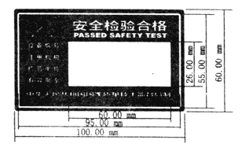
图二、
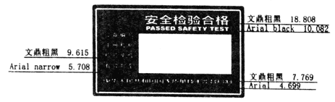
图三、
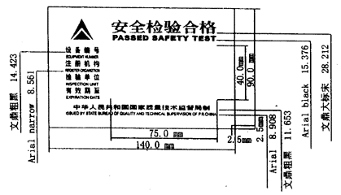
图四、
图五、
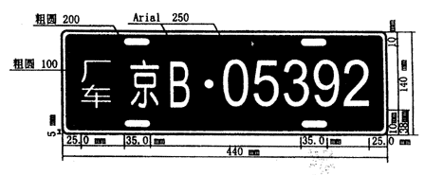
图六、
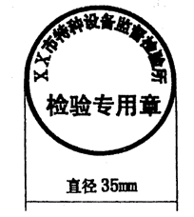
图七
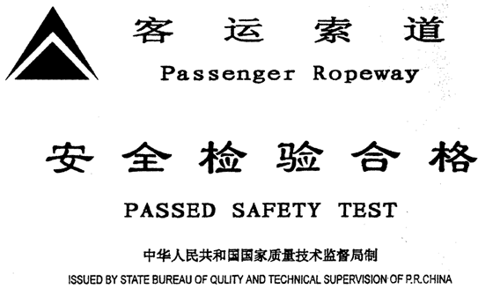
附录6：
特种设备《安全检验合格》标志及《客运索道安全检验合格证》的编号与张挂规则
一、 本规则规定了特种设备《安全检验合格》标志及有关证书的编号（包括其结构和表示形式）与张挂规则。
二、 特种设备《安全检验合格》标志的有效期限，按照记录的不同种类，分别满足《特种设备质量监督与安全监察规定》（国家质量技术监督局令第13号）的具体规定；国家客运索道监督检验机构核发的《客运索道安全检验合格证》的有效期限为3年。特种设备《安全检验合格》标志与《客运索道安全检验合格证》的格式见附录5、7。
三、 各种特种设备的《安全检验合格》标志，必须按照下列位置要求，通过粘贴、张挂、铆钉等方式进行固定；
1． 电梯的《安全检验合格》标志应固定在轿厢内醒目的位置上（一般应在操作板上方）；
2． 起重机械的《安全检验合格》标志应固定在设备本体醒目的位置上；
3． 厂内机动车辆的《安全检验合格》标志应固定在驾驶室前风挡玻璃上或驾驶员正面易于看到的醒目位置上；
4． 客运索道的《安全检验合格》标志应固定在客运索道下站进站口乘客必经路段周边，乘客易于看到的明显位置上，《客运索道安全检验合格证》应张贴在客运索道下站营业室或控制室内；
5． 游艺机和游乐设施的《安全检验合格》标志应固定在该设备（设施）的游客进口处易于看到的醒目位置上。
四、 特种设备《安全检验合格》标志的设备编号及《客运索道安全检验合格证》的编号分为四部分：设备分类编码、地址码、日期码和排序码，从左至右依次排列，每部分中间用短线隔开。如下图所示：
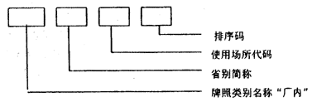
每部分编号规则如下：
（一） 设备分类编码：由四位阿拉伯数字组成，编码如下：
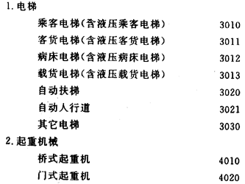
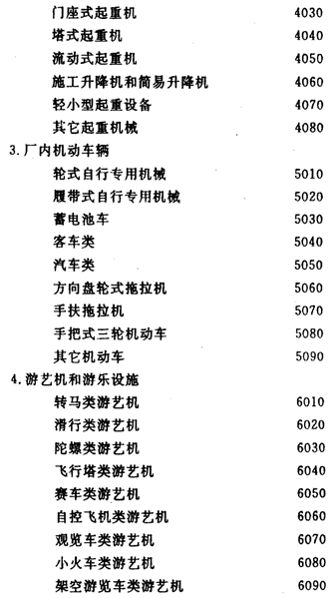
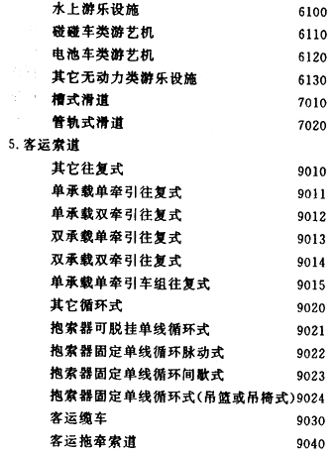
（二） 地址码：使用地点固定的特种设备为使用地点所在地、市的行政区划代码；流动式且跨地区使用的特种设备为产权单位所在地市的行政区划代码。由六位阿拉伯数字组成，按照国家标志《中华人民共和国行政区划代码》（GB/T2260－1999）的规定进行编码并填写。
（三） 日期码：由六位阿拉伯数字组成，为该特种设备进行注册登记的年份和月份数字，并按年、月的顺序填写。其中“年”用四位阿拉伯数字，“月”用两位阿拉伯数字，“年”、“月”之间不用分隔符，一位的“月”数前面加“0”。
（四） 排序码：为进行注册登记当月同类特种设备的流水号码。由四位阿拉伯数字组成，当四位阿拉伯数字用满时，首位可顺序使用26个英文字母，即排序由“0001”排列到“Z999”。
客运索道的排序码由两部分组成：首位数字为首次获准正式运营或“第×次”经复查获准继续正式运营的代码，“0”代表首次获准正式运营，“1”代表第一次经复查获准继续正式运营，“2”代表第二次经复查获准继续正式运营，并以此类推，后三位数字为所有获准正式运营客运索道的流水号码，当三位阿位伯数字用满时，首位可顺序使用26个英文字母，即排序码后三位由“001”排列到“Z99”。
附录7：
《客运索道安全检验合格证》(格式)
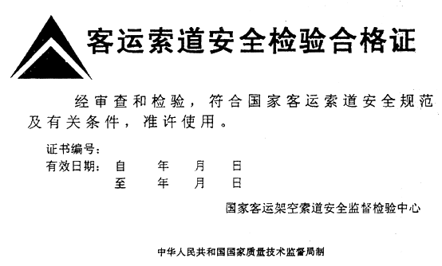
附录8：
厂内机动车辆牌照号与张挂规则
一、 本规则规定了厂内机动车辆牌照的编号（包括其结构和表示形式）与张挂规则。
二、 厂内机动车辆牌照的格式见附录5。
三、 厂内机动车辆牌照应在车辆的前部及后部各安装一块。车身上有安装车辆牌照固定位置的，在该固定位置上安装；车身上无安装车辆牌照固定位置的，应在车辆前部及后部正面易于看到的醒目位置上安装。
四、 厂内机车辆牌照编号分为四部分：牌照类别名称“厂内”、省别简称、使用场所代码和排序码，从左至右依次排列，使用场所代码与排序码中间用一圆点隔开。如下图所示：
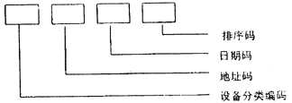
每部分编码规则如下：
（一） 牌照类别名称“厂内”两字上下排列。
（二） 省别简称为厂内机动车辆首次进行使用注册登记所在省、自治区、直辖市的汉字简称。
（三） 使用场所代码由一位英文字母表示，为该厂内机动车辆使用注册登记时确定的使用场所的分类代码。“A”代表车辆在工厂作业区域内使用；“B”代表车辆在施工场地等临时或者开放式作业区域内使用；“C”代表车辆在民航机场指定作业区域内使用。
（四） 排序码为使用注册地所有同类厂内机动车辆的流水号码。由五位阿拉伯数字组成，当五位阿拉伯数字用满时，首位可顺序使用26个英文字母，即排序码由“00001”排列到“Z9999”。

颁布日期： 2001年04月09日
执行日期： 2001年04月09日

